بررسی اختلالات عملکردی هورمون های جنسی زنانه

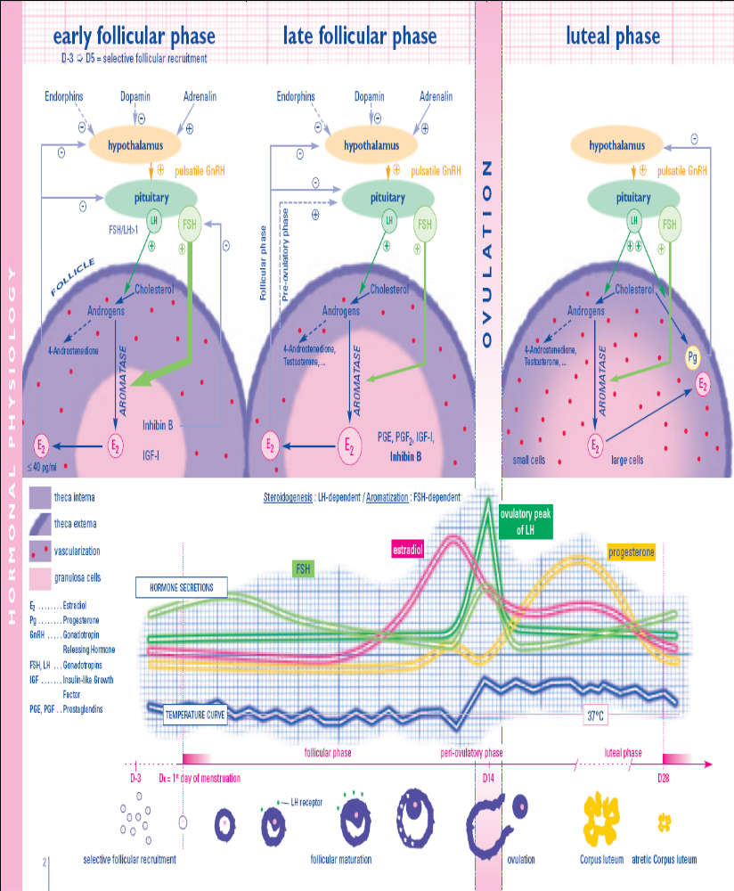

مکانیسم های بیوشیمیائی بلوغ

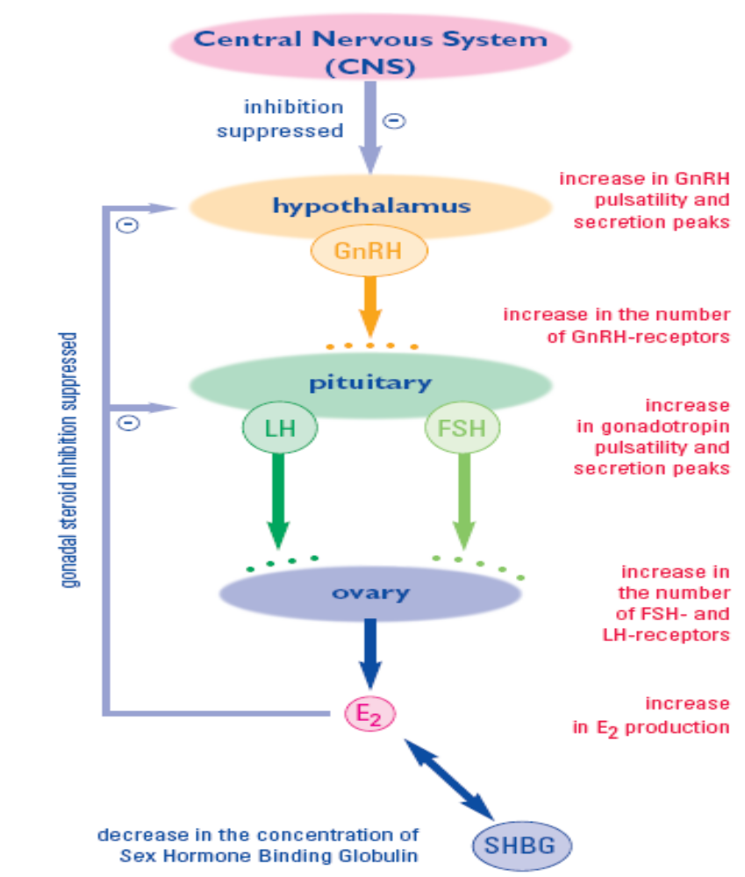

تکامل دوره بلوغ کامل حدود 3-2 سال طول می کشد.قبل از شروع آن یک مرحله تکامل آدرنال (در سن 7-6 سالگی) بنام Adrenarche می باشد که از لحاظ بیوشیمیائی افزایش (Dehydroepiandrostrone sulfate)DHEAS از اختصاصات آن می باشد.

بلوغ زودرس

بروز بلوغ قبل از سن 8 سالگی(در جوامع اروپائی)
- علائم بالینی

بزرگ شدن سینه ها و/ یا رشد مو در ناحیه عانه و زیر بغل
- پروفایل اولیه

هدف از این پروفایل اقتراق میان موارد ذیل می باشد:
- رشد مو بصورت مجزا در ناحیه عانه و زیر بغل
- بزرگ شدن سینه ها بصورت مجزا
- بلوغ زودرس مرکزی
- بلوغ زودرس اولیه (کاذب)

- تفسیر نتایج
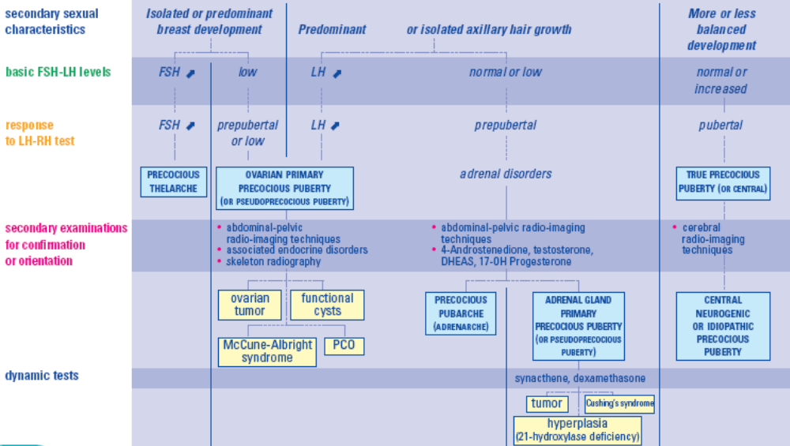

- درمان
- در صورت بلوغ زودرس مرکزی با استفاده از آگونیست LH-RH از بلوغ جلوگیری می شود.
- درمان هایپر پلازی مادرزادی آدرنال (CAH)
- درمان تومور در صورت نیاز

بلوغ تاخیری

عدم مشاهده علائم بلوغ پس از سن 14-13 سالگی(در جوامع اروپائی)
- علائم بالینی

عدم رشد سینه ها ، عدم رویش مو در ناحیه زیر بغل و عانه
- پروفایل اولیه

هدف از این پروفایل افتراق میان موارد ذیل می باشد:
- بلوغ تاخیری شامل : - تستLH-RH(GnRH)
- هیپوگنادو تروپیک هیپو گونادیسم + تعیین سطح پایه LHوFSH
- هیپرگنادو تروپیک هیپوگونادیسم - استرادیول
DHEAS - برای ارزیابیadrenarche
- ارزیابی قد و سن استخوان برای

تشخیص بلوغ تاخیری
- اندازه گیری پرولاکتین برای رد
تشخیص هایپرپرولاکتینمی

- تفسیر نتایج
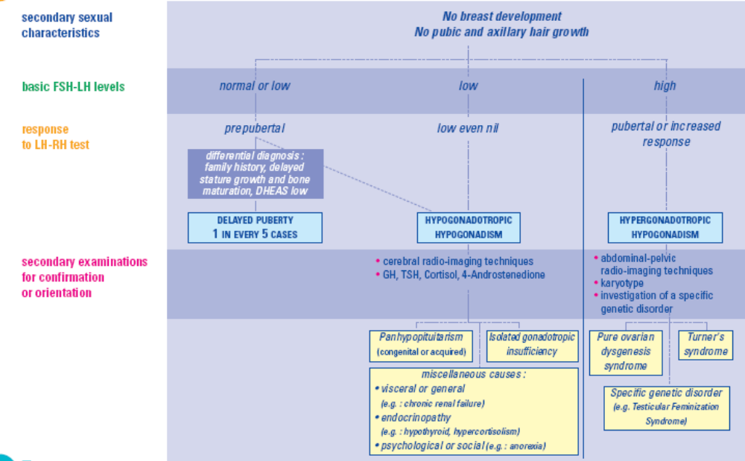
- درمان
جایگزین (استروژن سپس استروژن و پروژسترون)بجز در حالت بلوغ تاخیری.
توقف ثانویه قاعدگی
(بدون رشد موی غیر طبیعی) زنان با سن کمتر از 46 سال

- علائم بالینی
- فاقد علائم بالینی مشخص
- عدم بروز قاعدگی به مدت بیش از 3 ماه

یادآوری:
تاریخ آخرین زایمان ، تغییر در وزن ، داروها ، معاینات ژنیتال و سینه ،توقف درمان استروژن-پروژسترون .

سابقه :
- کموتراپی و رادیوتراپی
- جراحی(زایمان اکتوپیک ، برداشتن تخمدان ، برداشتن آپاندیس)
- عفونت (STD ,Salpingitis ، توبرکولوزیس)

- پروفایل اولیه

ابتدا: سپس:
اندازه گیری hcG برای رد وجود بارداری - FSH ، استرادیول ،(LH) درصورت منفی بودن hcGپس از 2-1 هفته - پرولاکتین (PRL)
از نمودار منوترمال استفاده شود(برای رد - TSH درصورت بی حوصلگی و/یا
وجود بارداری یا تومور تروفوبلاستیک) افزایش وزن

هایپوتیروئیدیسم(افزایشTSH)
منجر به افزایشTRH می شود که
باعث تحریک ترشح PRL می گردد.

تفسیر نتایج
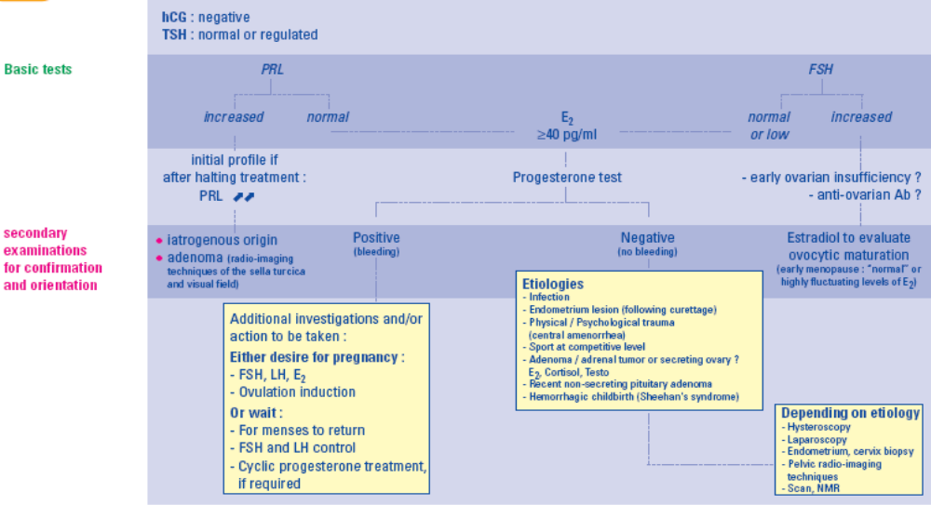

توقف ثانویه قاعدگی / اسپانیو منورآهمراه با رشد موی غیر طبیعی

- علائم بالینی
عدم وجود قاعدگی به مدت بیش از 3 ماه یا 2-4 دوره در سال

Hirsutism ● : افزایش رشد مو در نواحی که با هورمون های جنسی تحریک شده است.

می توان افزایش رشد مو را (از0-4) رتبه بندی کرد.
Hirsutismحالت پاتولوژیک به حساب می آید در حالیکه هایپرتریکوزیس، نژادی و فامیلی می باشد.
●آکنه ، سبورا
● چاقی احتمالی (انتشار آندروئید چربی)
● علائم اخیر Virilization( کلفتی صدا ، کلیتورومگالی)

یادآوری:
- سن بلوغ – تنظیم قاعدگی
- افزایش وزن
- پیشرفت hirsutism- در حال درمان
- نمودارهای منوترمیک
- پروفایل اولیه (قبل از روز پنجم در صورت Spaniomenorrhea )
هدف از این پروفایل تشخیص :
- منشاء هایپراندروژنی ( تخمدان ، آدرنال یا ایدیوپاتیک) می باشد.
موارد Virilization اخیر می تواند با منشاء تومور باشد که در اینصورت تشخیص بیولوژیکی آن باید با سرعت انجام شود.
این پروفایل شامل :
- LH, FSH ، پرولاکتین(PRL)
- تستوسترون (T)، 17-OH-Progestrone,DHEAS ,

4-Anderostenedione (Δ4), E₂
- کورتیزول آزاد در ادرار

تفسیر نتایج
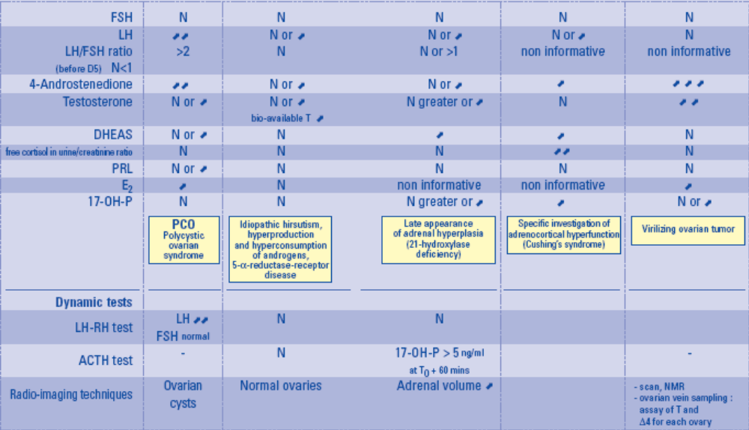

توقف اولیه قاعدگی
زنان جوان ، بزرگسال
- علائم بالینی
علائم جنسی ثانویه اغلب مشاهده نمی شود.(عدم بلوغ)
اندام های تناسلی خارجی (موهای ناحیه عانه ، Clitoris, Vulva) رشد نکرده یا دارای رشد کمی می باشند.
پروفایل اولیه
E₂, LH ,FSH

تفسیر نتایج

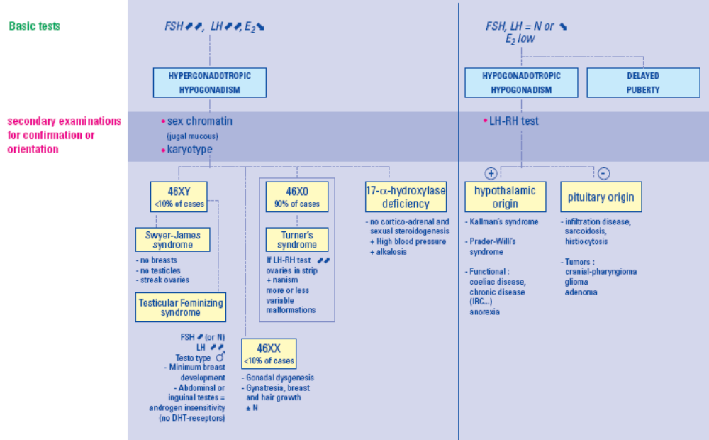

هایپرپرولاکتینمی

نقش فیزیولوژیک- تنظیم
پرولاکتین (= هورمون لاکتو تروپیک)یک هورمون پپتیدی می باشد .
نقش : شروع و تداوم شیردهی
ترشح توسط هیپوفیز بر اساس ریتم روزانه
(حداکثر بین 2am و 6am ؛ حداقل : 10am و 12pm)

تنظیم

مهارترشح توسط دوپامین هیپوتالامیک
تحریک ترشح با TRH
سایر فاکتورهائی که ترشح را افزایش می دهند : استرس ، هورمون های تیروئیدی، کورتیکوئیدها، استروژن ها ، ورزش ، وعده های غذائی و برخی داروها.

- پروفایل اولیه
نکاتی که در اندازه گیری پرولاکتین باید رعایت شود:
استراحت (عدم استرس)

پرسش های جزئی: تاریخ آخرین دوره قاعدگی ، ورزش سنگین ، در حال درمان
مقادیر مرجع:
مردان و بچه ها <15ng/ml
زنان <25ng/ml
زنان یائسه <20ng/ml
زنان باردار افزایش غلظت تا زمان تولد نوزاد

تفسیر نتایج

همایپوپرولاکتینمی
آستانه ای برای کمبود ترشح وجود ندارد ، مقادیر پایین دارای ارزش بالینی نمی باشند.

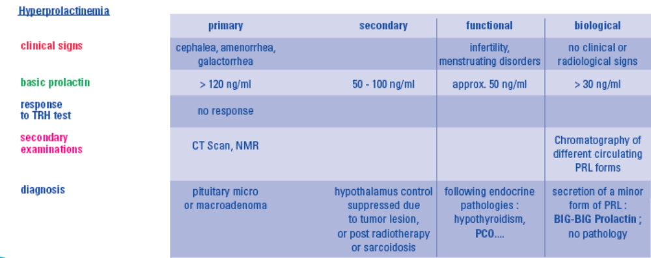

درمان

در صورت هایپرپرولاکتینمی اولیه درمان با آگونیست دوپامین و / یا جراحی
داروهای ایجاد کننده هایپرپرولاکتینمی(مثال)
داروهای سایکوتروپیک
داروهای ضد افسردگی
استروژن ها
متکلوپرامید
داروهای با منشاء تریاک
Cimetidine
Romitidine

پیش یائسگی

علائم بالینی
PerimenoPause : وضعیت فیزیولوژیکی مشابه سن 50-45 سالگی با دوره های نامنظم یا کوتاه تر:
فاز فولیکولار کوتاهتر(کاهش E₂ و افزایش FSH)سپس کمبود جسم زرد با Pg↓ و LH↑ کهE₂ را تحریک می کند.

علائم بالینی همزمان : درد در ناحیه سینه ها، انبساط شکمی و لگنی، افزایش وزن ، سرخ شدن چهره، زودرنجی

پروفایل اولیه
FSH : Perimenopause قبل ازD₅ ↑(کاهش ذخیره فولیکولی)
درمان و / یا پیگیری
عدم ثبات هورمونی (در بین افراد و در خود فرد) اغلب نیاز به درمان پروژسترون تا قطع قاعدگی دارد.

یائسگی

علائم بالینی
یائسگی تائید شده : سطح استروژن به شدت کاهش می یابد(عدم وجود قاعدگی به مدت بیش از یک سال)
یائسگی زود هنگام : پس از برداشتن تخمدان ها از طریق جراحی یا شیمیائی ، گرفتن اشعه، شیمی درمانی ، استرس شدید ، شوک موثر ، آدنومای هیپوفیز ، جراحی هیپوفیز.
یائسگی تائید شده :LH ↑ ,FSH ↑↑ , E2↓↓

درمان و / یا پیگیری

درمان هورمونی جایگزین

مزایای کوتاه و دراز مدت
- کیفیت زندگی
- پیشگیری از بیماریهای قلبی – عروقی
- کاهش خطر استئوپروز
- ارزیابی مزایای مرتبط با قلب و استخوان ها در مقابل خطر سرطان سینه

مانیتورینگ بیولوژیک درمان جایگزین هورمون
- در صورت نیاز،E₂ برای تعیین دوز در صورت درمان جایگزینی هورمون بصورت جلدی
- FSH(<30 Iu/l)
- پروفایل کربوهیدرات - لیپید بصورت سالیانه یا دو سال یکبار
مانیتورینگ بالینی و رادیولوژیکی (ماموگرافی ، اسکن اولتراسوند)

تست های بررسی های دینامیک

آزمون (GnRH یا)LH-RH
تزریق وریدی 100µg/m² (برای بچه ها) یا 100µg (برای بزرگسالان ) از LH-RH در T₀
اندازه گیری FSH یا LH در T₁₅, T₀, T₂₀, T₄₀, T₆₀, T₉₀- دقیقه.
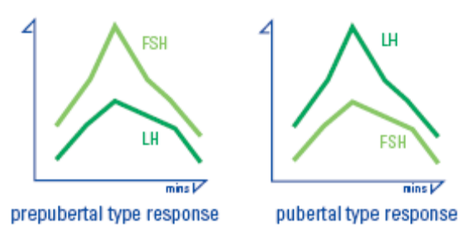

آزمون L-Dopa یا TRH

تولید پرولاکتین
- با L-DoPa کاهش می یابد.
اندازه گیری PRL در T₀, T₁₅, T₃₀, T₆₀, T₉₀, T₁₂₀ دقیقه.
حداکثر کاهش در T₆₀و T₉₀
- با TRH افزایش می یابد.
اندازه گیری PRL در T₀, T₁₅,T₃₀, T₆₀, T₉₀, T₁₂₀ دقیقه.
افزایش 200-300% بین T₁₅وT₆₀

آزمون Synacthen(ACTH سنتتیک)

تزریق عضلانی 0.25mg سیناکتن در T₀ (0.125mg در صورتیکه سن ≤ 2 سال باشد)
اندازه گیری کورتیزول ، آلدوسترون ،DHEAS و -4 آندروستندیون در T₃₀,T₀و /یا T₆₀ دقیقه.
پاسخ طبیعی زمانی بدست می آید که افزایش در کورتیزول و آلدوسترون (حداقل دو برابر) مشاهده شود ، بدون تغییر قابل ملاحظه ای در سایر پارامترها.
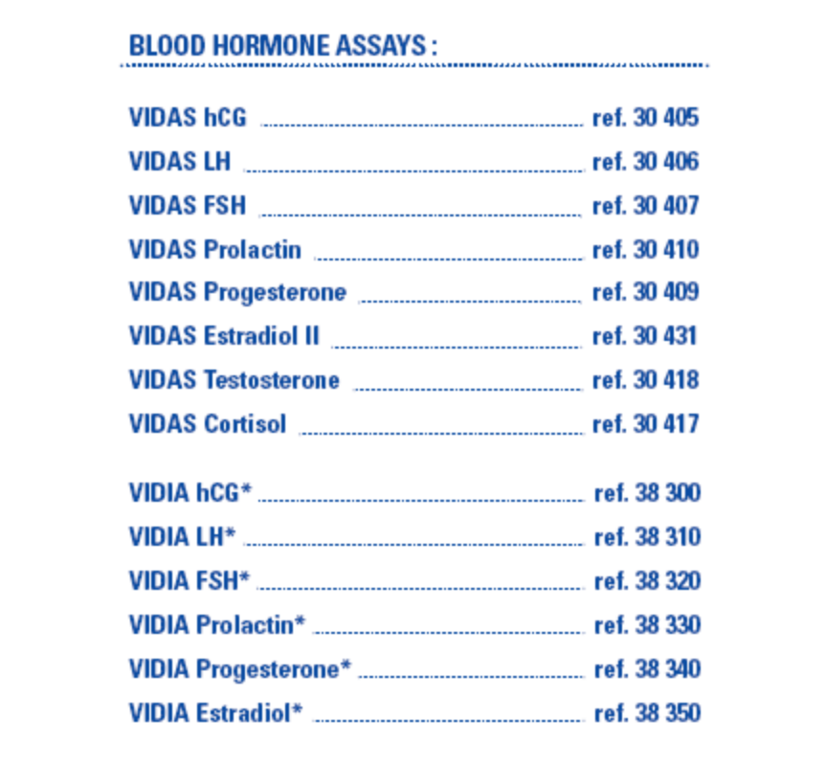

تهیه و گردآوری
بخش علمی شرکت فردآور
علی امیرحسینی ، الهام میرزائی

